2025年2月东风模具冲压技术有限公司成都冲焊分公司
废旧物资（报废铜电极及电极帽等废铜）网上竞拍销售通告
东风模冲成都冲焊分公司拟对本公司不用的报废铜电极及电极帽等废铜进行招标竞拍出售，为体现公开、公平、公正的原则，现将有关物资招标出售事项通告如下：
一、废旧物资招标销售的定义及包含内容
本次招标销售的东风模冲成都冲焊分公司报废铜电极及电极帽等废铜如下明细（以现场实际查看为准）：
序号 | 材料名称 | 规格 | 预估数量（KG） | 图片 | 存放地 | 备注
1 | 废铜电极头帽等 |  | 1200 | 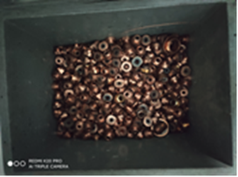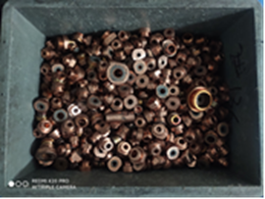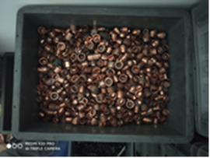 | 东风模冲成都冲焊分公司厂区内（四川成都） | 以实际过磅数量为准
二、招标竞拍方式:
有意购买者请按上海欧冶供应链有限公司的Ouyeel 循环宝竞拍平台要求（网址：www.bsteel.com.cn）注册报名和参加竞价拍卖活动。期间由东风模冲成都冲焊分公司综合管理部负责带领到现场查看实物。
报名并提交投标保证金截止时间：2025年2月14日 上午12：00前
三、提货要求:竞拍物资为中标方自行负责装运提货，提货前付清货款出厂，并遵守卖方厂内各项安全环境管理要求,如中选单位弃标将接收东风公司相应处罚，包括纳入东风公司黑名单。
四、标的物所在地点：
东风模具冲压技术有限公司成都冲焊分公司厂区内（四川省成都市龙泉驿区汽车城大道一段12号，神龙汽车有限公司成都工厂供应商园区东风模具冲压技术有限公司成都冲焊分公司）
五、投标联系方式及人员
联系人：任先生 （手机号：18971072913）看货联系人；
张先生 ( 手机号18671912232 ) 商务联系人；
发布单位:东风模具冲压技术有限公司制造部
2025年2月8日

